En pleine nuit, les cyclistes vont faire la course
Publié le 02/08/2014 à 03:47, Mis à jour le 02/08/2014 à 08:07

Castelsarrasin (82) - Le 6 août au soir dans les rues de la ville
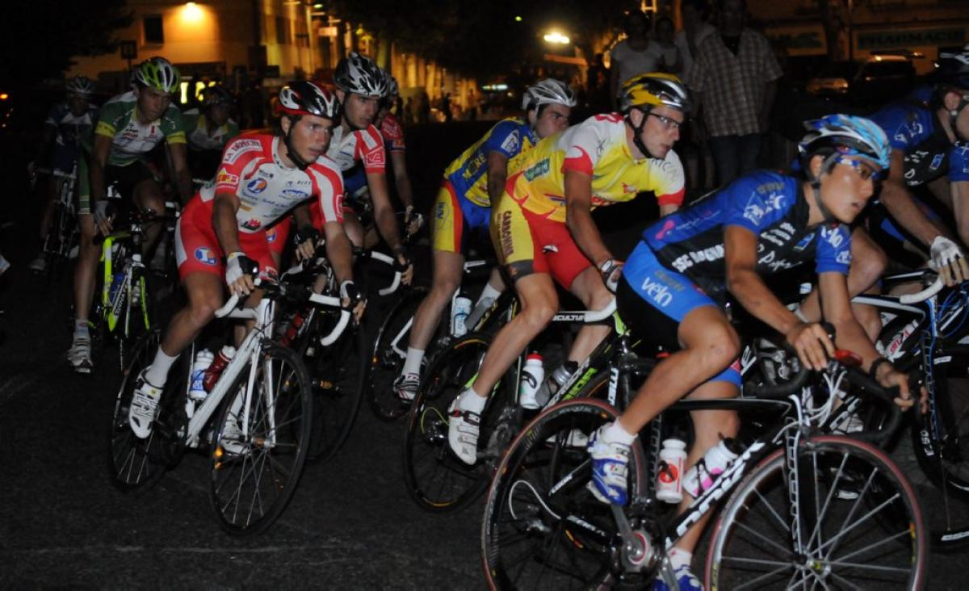
Cette année, la course s'annonce particulièrement haletante.

La nocturne cycliste de Castelsarrasin, c'est pour bientôt !
La course plus que cinquantenaire revient mercredi prochain. Au crépuscule, deux pelotons vont s'engouffrer dans les rues de la ville. C'est la catégorie Pass Cyclisme Open (PCO) qui ouvrira le bal, entre 19 h 15 et 19 h 30, avant la grande course, ouverte aux coureurs de première, deuxième et troisième catégories, qui débutera à 21 h 15. Et sur un nouveau circuit, le spectacle sera au rendez-vous.

Un nouveau parcours, plus long et au cœur de la ville
Tous les ressorts qui font d'une nocturne cycliste un événement spectaculaire seront au rendez-vous. Les cyclistes vont s'affronter de nuit et répéter les tours de circuits. En revanche, le tracé du circuit, lui, est changé cette année. Auparavant un peu excentré, il investit le cœur de la ville et empruntera la rue de la République, celle de la fraternité, le boulevard Louis Sicre, et celui du 22 septembre. Il ne fera donc plus 900 m comme les années précédentes, mais 1 400 m, ce qui devrait rendre la course plus lisible. «Avec 500 m de plus, les échappés ne rattraperont plus le peloton, explique Alain Bilès, président du C.A.C qui organise la course. On comprendra mieux la course, qui s'annonce vraiment spectaculaire. Le soir, les conditions climatiques sont optimales, tout le monde se sent plus fort et les coureurs sont un peu plus nerveux, poursuit-il.»
Et côté sportif, quelles sont les qualité requises pour gagner une telle étape ? Le président et ses acolytes, Robert Panissard et Gilbert Monmayou s'accordent pour dire qu'il faut «être costaud et habile», certainement pour effectuer les quatre relances à faire à chaque tour, après chaque virage. Si des favoris se dégagent, notamment des coureurs du CAC comme Loïc Bouchereau, Fabien Frayssigne ou Julien Schick, la course reste imprévisible. «On ne peut pas prévoir les scénarios, assure M. Bilès. C'est une course individuelle, même s'il y a un esprit d'équipe, mais c'est une course où il faut saisir les opportunités, être clairvoyant. Un échappé peut aller au bout, mais ça peut aussi finir au sprint.» Il faudra donc se déplacer mercredi pour connaître l'issue de la course.
Pour laisser le champ libre aux cyclistes, le stationnement et la circulation seront interdits rues de la République et de la Fraternité, et boulevards Louis-Sicre et du 22-Septembre. Des déviations seront établies.

Les résultats du C.A.C cet été
Le 13/07 à Bouloc : G. Gautier 9e, E. Gaultier 13e, E. Clot 15e et M. Vignau 16e. En cadets,H. Bermudez 14e. En Pass Cyclisme, L. Mascaras 7e, Rémi Gaillard 12e.
Le 14/07, étape du tour du Tarn. R.Audigié 2e. Epreuve des jeunes des écoles de cyclisme : E. Rivals vainqueur en Poussins. Pass Cyclisme : L. Mascaras 4e.
Nocturne de Rodez. Julien Schick prend la 2e place. L. Sanvicente 4e, L. Bleys 8e.
Championnats de France de l'avenir Piste à Hyères. T. Malbreil termine 19e de la course aux points.
Samedi 19/07, en UFOLEP à Saillagol (82), R. Moulis 1er en Initiation. Son père Fredéric prend la 3e place en 3e cat. et F. Martin monte aussi sur la 3e marche du Podium en 2e cat.
Au Born (31). Pupilles. T. Lejeune 9e, L. Chadirac 11e. En benjamin T. Chadira3e. Minimes : G Gautier 6e, D. Marty 10e et M.Vignau 15e. Pass Cyclisme L. Mascaras 4e.
20/07. Gourdon, trophée régional. Cadets, T. Malbreil 3e, R. Audigié 11e. 2e cat. FFC V. Flumian 5e, R. Malbreil 8e, T. Cabanel 14e.
Jules de Kiss

